Steden omvormen voor een betere kwaliteit van leven – bevorderen van samenwerking door Living Labs

Introductie

Overzicht van de thema’s:
Steden zijn dynamische plaatsen die constant veranderen. Ze inspireren mensen om innovatieve oplossingen te ontwikkelen voor de verschillende uitdagingen die zij in het dagelijks leven tegenkomen. Een betere samenwerking tussen de verschillende actoren in steden is van cruciaal belang voor het waarborgen van een leefbare ruimte voor de burgers en voor de verbetering van hun kwaliteit van leven.
De e-learning cursus "Omvormen van steden voor een betere kwaliteit van leven - bevorderen van samenwerking door Living Labs" is ontworpen voor mensen die verandering willen brengen in hun stad of buurt door samen te werken op specifieke stedelijke uitdagingen. We noemen deze mensen "change agents".
Een Living Lab is een laagdrempelige plek voor samenwerking, leren en co-creatie van oplossingen. Deze e-learning cursus geeft richtlijnen voor het ontwerpen en opzetten van een Living Lab, ondersteund door een reeks van diverse tools, praktische taken en materialen, en interactieve voorbeelden.
De gekozen aanpak is voornamelijk gebaseerd op de principes van design thinking, een bewezen innovatie methode die is getest binnen het kader van het ERASMUS + project SMACC (www.smacc-project.eu).

Denk na!

Wat betekent een hoge kwaliteit van leven voor jou? Maak een lijst van aspecten die jij het belangrijkst vindt.
Figuur 1: Photo credit: Nikolaus Kurnik

Steden omvormen voor een betere kwaliteit van leven – bevorderen van samenwerking door Living Labs

Deel 1: Introductie

Samenvatting
In deze module worden steden geïntroduceerd als plekken voor innovatie en verandering. Allereerst wordt de noodzaak van een verschuiving naar meer duurzame leefomgeving uitgelegd en worden verschillende vormen van innovatie uitgelegd. Vervolgens wordt een korte inleiding gegeven op het onderwerp van Smart Cities en slimme buurten. Enkele belangrijke criteria en andere relevante aspecten worden besproken. “Slim” bestrijkt een groot aantal benaderingen, met inbegrip van leefruimte, werkgelegenheid, onderwijs, cultuur en andere diensten die nodig zijn in het dagelijks leven.

Doelstelling
Aan het eind van deze module, zul je in staat zijn om:
- de noodzaak van duurzame stedelijke verandering uit te leggen
- basisconcepten met betrekking tot innovatie te bespreken
- de rol van innovatie voor duurzame stedelijke verandering kritisch te evalueren
- het idee van Smart Cities en slimme buurten uit te leggen.

1. Steden als plaatsen voor innovatie en verandering
Steden zijn dynamische plaatsen die constante verandering ondergaan. Hun sociale, ecologische en technologische middelen zijn van essentieel belang voor de economische en sociale ontwikkeling, zowel op lokaal als mondiaal niveau. In het licht van de snelle verstedelijking en het veranderende klimaat, moeten steden worden aangepast met een lange-termijn visie en een verantwoord omgaan met het milieu om een leefbare ruimte voor hun burgers te waarborgen.
Bekijk deze korte videos over ‚changing cities’ en beantwoord dan de vraag: Wat maakt een stad een goede plek om te leven?
https://www.youtube.com/watch?v=kgXBaK7WDC0
https://www.youtube.com/watch?v=L6qENh7CkpI
Een duurzame stad kan worden gedefinieerd als een stad die haar burgers in staat stelt om een goed economische en sociaal leven te hebben, rekening houdend met een verantwoord gebruik van natuurlijke hulpbronnen. Door actief sociale en milieuaspecten te integreren in stedelijk beheer en planning, kunnen meerdere uitdagingen met betrekking tot de volksgezondheid of de klimaatverandering in steden worden aangepakt. Het bereiken van een hoge kwaliteit van leven vereist daarom een verschuiving van de hedendaagse stedelijke omgeving naar een toekomstige die duurzaam is. Dit is een langdurig proces, maar verschillende voorwaarden kunnen bijdragen tot een snellere uitvoering:
- Er moeten meerdere actoren uit verschillende sectoren betrokken worden, waardoor een samenwerking tot stand kan komen;
- Lange termijn doelstellingen (bijv.: verhoging van de efficiency van hulpbronnen) moeten gecombineerd worden met korte termijn experimenten om het actieplan voor de toekomst te definieren;
- Innovatie, verspreiding van kennis en informatie, alsmede verder onderzoek zijn belangrijke elementen in dit proces.
Innovatie kan worden beschouwd als de katalysator voor groei in steden. Het heeft een enorme impact op overheden, industrieën en bedrijven. Volgens Rogers (2003, blz. 12) kan innovatie worden gedefinieerd als "een idee, een praktijk, of een object dat door iemand als iets nieuws wordt waargenomen".

Denk na!
Waarom is innovatie belangrijk, vind jij? Kun je enkele voorbeelden van innovatie geven?

Innovatie maakt ons leven gemakkelijker, het verbetert onze gezondheid, verhoogt de productiviteit en verbindt wereldwijd. Autodelen bijvoorbeeld, vermindert niet alleen het aantal auto's op de weg, maar helpt ook geld te besparen. E-auto's zorgen voor een schoon en stil mobiliteits-alternatief en hebben zo een gunstige invloed op de gezondheid door de afname van luchtverontreiniging en geluidshinder. Dankzij de verschillende communicatie-platforms, waaronder Skype of Google Hangout, kunnen conferenties en vergaderingen nu “virtueel” worden georganiseerd en op deze manier een verbinding leggen tussen meerdere partners op verschillende locaties en verschillende tijdzones.
Innovatie kan een geleidelijk idee zijn, dat een bestaand product of dienst stap voor stap verbetert in termen van nieuwe kwaliteiten of een nieuw ontwerp. Het kan ook een baanbrekend idee zijn dat een bestaand product kan vervangen door iets geheel nieuws, denk aan de 3D-printer.
Hoewel innovatie vaak wordt geassocieerd met nieuwe technologieën die economische en ecologische functies in energie, vervoer, communicatie en andere systemen verbeteren door de introductie van nieuwe producten of diensten, kan innovatie in vele vormen optreden. We kunnen ook institutionele vernieuwing (gewijzigde randvoorwaarden) of sociale innovatie zien die gericht is op het creëren van een maatschappelijke waarde, veranderde leefstijlen en consumenten-patronen. Bijvoorbeeld, voedsel coöperaties brengen lokale voedselproducenten samen die innovatieve business strategieën gebruiken om verse, lokale producten te verkopen aan hun leden, en zo de lokale economie versterken.
SOCIALE INNOVATIES zijn nieuwe ideeën (producten, diensten en modellen), die tegemoet komen aan sociale behoeften en die tegelijkertijd nieuwe sociale relaties of samenwerkingsverbanden creëren.
- Innovatie gaat over het gebruik van verandering om beter te kunnen voldoen aan menselijke behoeften en waarden
- De aanpak van innovatieve mogelijkheden moet tegemoetkomen aan veranderende maatschappelijke verwachtingen

Raak geinspireerd door het bekijken van deze boeiende TEDTalk over het creëren van ‘happy cities’
https://www.youtube.com/watch?v=7WiQUzOnA5w

2. Het concept van een Smart City:
Denk na!
Wat maakt een stad / een buurt ‘smart’?
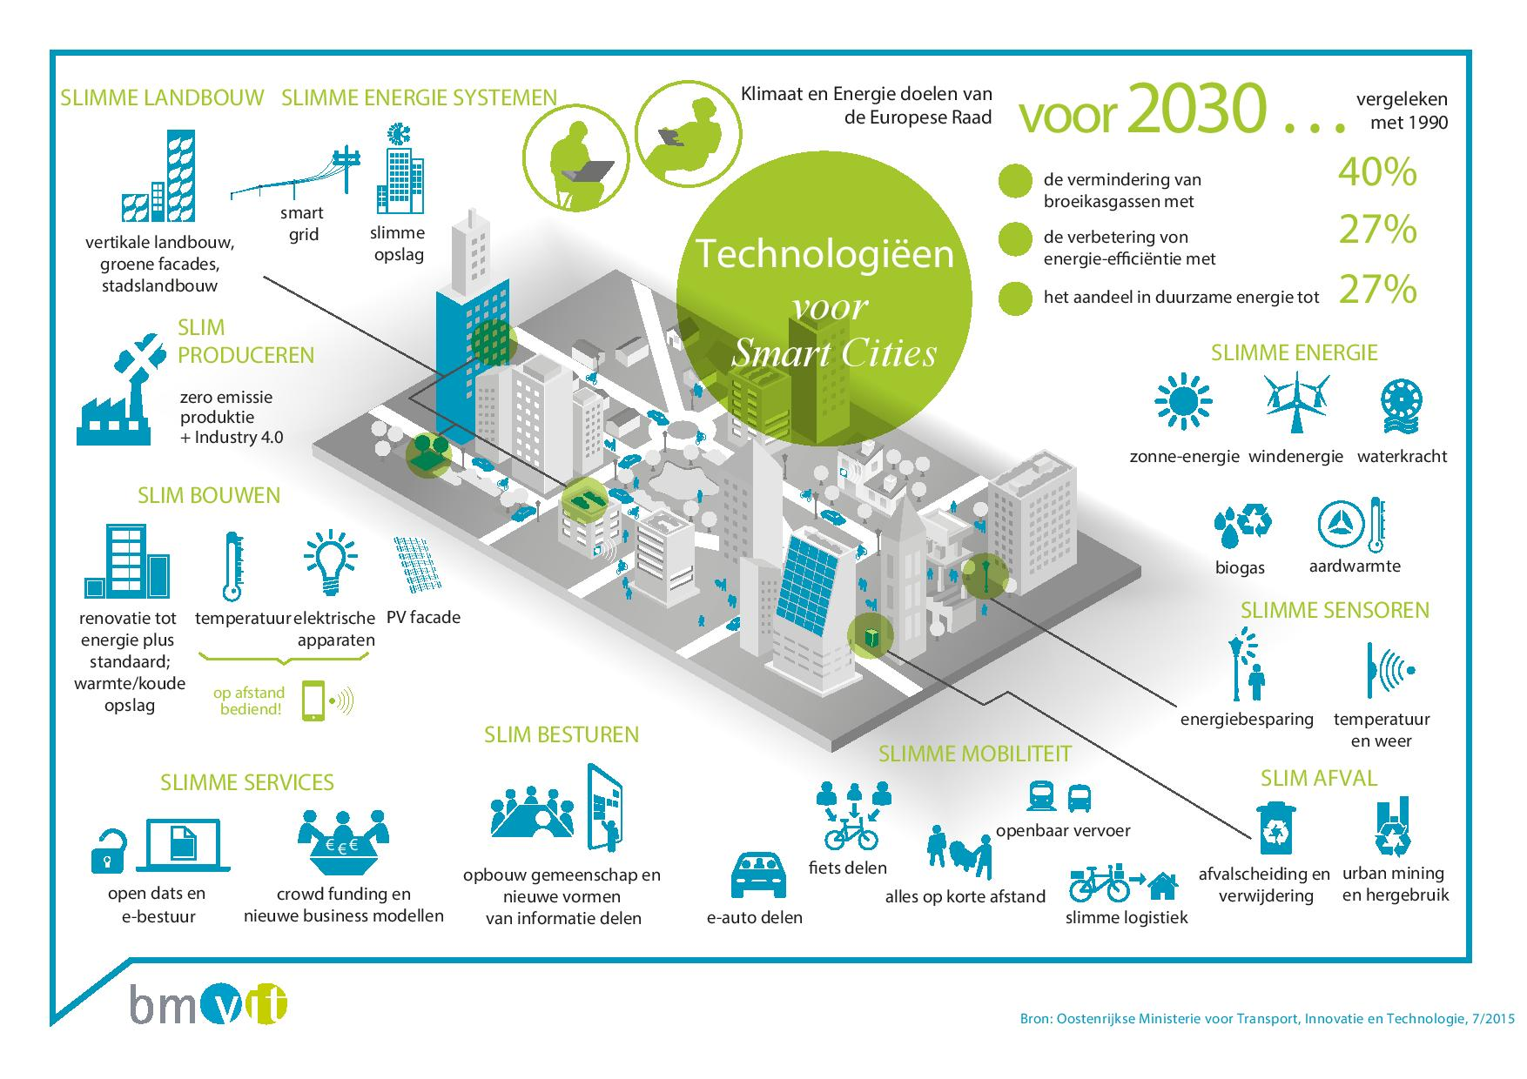
Figuur 2: Living in a Smart City. Source: bmvit
"Smartness" is een sociale constructie, wat betekent dat het geen objectief iets is, maar dat het 'gedefiniëerd is in het ontstaan". Met andere woorden: het is een deel van ons gezamenlijk begrip en consensus.
Er is geen algemeen aanvaarde definitie van een Smart City. Het heeft een verschillende betekenis voor verschillende mensen; het varieert van stad tot stad en van land tot land, afhankelijk van het niveau van ontwikkeling, de bereidheid om te veranderen, de ambities van de burgers, en van hulpbronnen.
‘Smart Cities’ moeten worden beschouwd als systemen van mensen die interacteren met en gebruik maken van energiestromen, middelen, producten, diensten en financieringsmodellen om duurzame stedelijke ontwikkeling te katalyseren, waardoor de kwaliteit van leven verbeterd wordt. Deze stromen en interacties worden "smart" door het strategisch gebruik van informatie- en communicatietechnologie, infrastructuur en andere diensten in een proces van transparante stedelijke planning die een antwoord geeft op de sociale en economische behoeften in de huidige samenleving. Zoals we het nu formuleren is een Smart City een geïntegreerd stedelijk gebied.
Geïntegreerd betekent dat voorzieningen zoals…
- Woonruimte
Voor jong en oud, rijk en arm, mensen uit verschillende culturen
- Werkgelegenheid
Voor alle soorten beroepen en voor alle leeftijden
- Onderwijs
Van kleuterschool tot Levenslang Leren
- Cultuur
Opera en festivals, musea, bioscopen, tempels, ...
- Vrije tijdsbesteding
Sport, pubs, bars, meditatie, ...
- Medische voorzieningen
Artsen, ziekenhuizen
dicht bij elkaar liggen. Verbetering van deze factoren kan worden bereikt door een goede infrastructuur (fysiek kapitaal), menselijk kapitaal (vaardigheden, kennis, gezondheid van individuen in een populatie die economische waarde produceert), sociaal kapitaal (sociale netwerken die economisch waardevol kunnen zijn) en ICT-infrastructuur. Zowel de logistiek als nieuwe vervoerssystemen zijn "slimme" systemen, die het verkeer in de stad en de mobiliteit van de inwoners verbeteren.

GEBIEDEN relevant voor de ontwikkeling van een ‘Smart City” zijn de volgende:
- Economie
  - Mensen die verhuizen naar de stad zoeken naar nieuwe mogelijkheden voor werk. Naast de traditionele productie- en dienstverlenende bedrijven moeten nieuwe vormen van ondernemerschap in combinatie met innovatieve financieringsregelingen voor start-ups worden bevorderd.
  - Zowel grote als kleine bedrijven, productie en dienstverlenende instellingen als vrijwilligersorganisaties bestaan naast elkaar.
- Ecologie
  - Groene zones en open water zijn van groot belang voor het bereiken van een hoge kwaliteit van leven in steden.
  - Groene muren en daken helpen de stad te koelen en verminderen de behoefte aan airconditioning.
  - Stadsmoestuinen zijn niet alleen belangrijk als vormen van sociale samenwerking en integratie, maar kunnen ook in belangrijke mate bijdragen aan de voedselvoorziening.

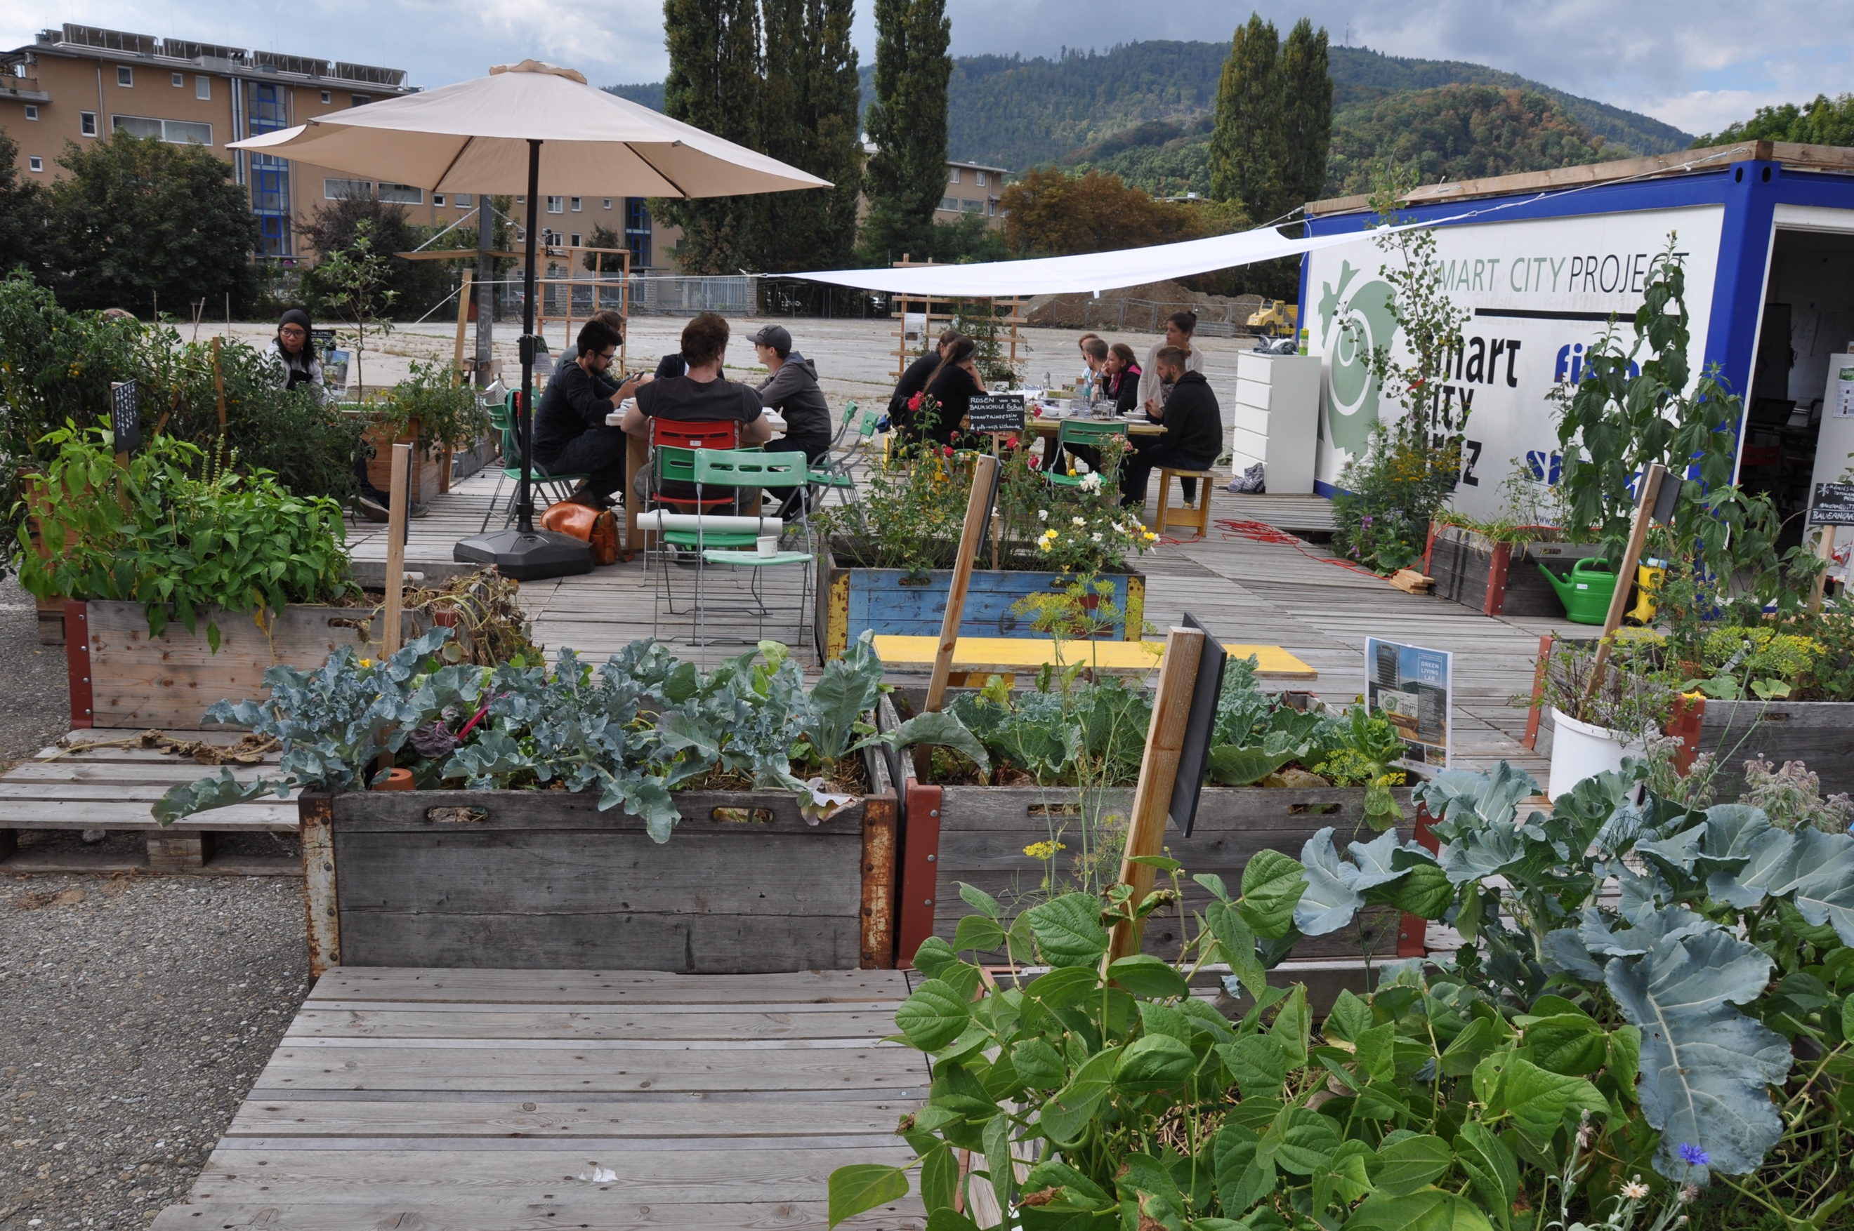
Figuur 3: Stadsmoestuin “Green Open Lab”, Graz, Oostenrijk. Bron: Project Living Green City, StadtLABOR

- Mobiliteit
    - De huidige problemen in verband met verkeer en mobiliteit (emissies, lawaai, lage kwaliteit van het openbaar vervoer, files, ongevallen, enz.) moeten worden aangepakt. Haalbare oplossingen zouden kunnen zijn: e-mobility, car-sharing, betere fietspaden en beter openbaar vervoer.
    - Het is belangrijk om de behoefte aan mobiliteit te verminderen door het concept van kortere afstanden toe te passen – werken waar je woont etc.
- Gebouwen
- "Low energy - zero energy - plus energie" zijn de sleutelwoorden als het gaat om slimme gebouwen. Lage energie-oplossingen kunnen gemakkelijk worden geïmplementeerd in nieuwe huizen, maar zijn een echte uitdaging bij renovatie. Nieuwe coöperatieve ontwerpen van gebouwen moeten worden ontwikkeld om deze doelen te bereiken.
- Hergebruik van materialen moet voor nieuwbouw worden opgenomen in het ontwerpproces
- Sociale samenleving
- De kwaliteit van leven hangt sterk samen met hoe mensen hun sociale contacten in de wijk organiseren. Een goede relatie met de buurt heeft een positief effect op het algehele gevoel van welbevinden van de bewoners. Een grote diversiviteit van mensen met verschillende achtergronden kunnen het leven boeiender maken. Een gevoel van veiligheid is ook een belangrijk issue.

Denk na!
Bekijk deze video, en geef dan antwoord op de vragen:
Wat betekent veiligheid in een moderne stedelijke omgeving?
Welke vormen van veiligheid in een stad en van beveiliging kunnen worden onderscheiden?
http://safecities.economist.com/videos/urban-safety/
https://www.youtube.com/watch?v=CiiCsMnXbbA

Om het hoofd te bieden aan veel stedelijke uitdagingen en de kwaliteit van leven te verbeteren, kunnen verschillende MAATREGELEN en OPLOSSINGEN worden ingezet:
- Energie
- Verbeterde energie-efficiëntie en een verschuiving naar duurzame vormen van energie zijn essentieel om opwarming van de aarde te beperken. Dit kan worden bereikt door:
- vermindering van energievoorzieningen (kortere afstanden dank zij betere alternatieven voor mobiliteit, lager gebruik van verwarming door energie-efficiënte gebouwen, ...)
- invoering van energie-efficiënte technologieën (warmtepompen, warmte-kracht-eenheden, ...)
- een verschuiving naar duurzame energie (zonne-energie, PV, biomassa, ...)
- de ontwikkeling van nieuwe financiële en businessmodellen, zoals coöperaties of projecten die eigendom zijn van een gemeenschap.
- Stadsplanning
- Stadsplanning moet verschuiven naar een geïntegreerde stad, efficiënter door het verbinden van alle belangrijke ontwikkelingsgebieden. Planning moet een meer participatief process worden in plaats van een top-down benadering.
  - Met een beter begrip van de motivaties en de behoeften van de burger, kunnen steden doeltreffende strategieën en instrumenten inzetten om burgers te betrekken bij het stedelijke ontwikkelingsproces: ervoor zorgen dat ze goed geïnformeerd worden, gemotiveerd raken om verantwoordelijk te handelen, te participeren of zelfs mee te ontwikkelen. Als dit slim ingezet wordt, kunnen de effecten op het gedrag, de keuzes of de creativiteit van burgers enorm groot zijn.
De belangrijkste aspecten van Smart Cities kunnen als volgt worden samengevat:
- Korte afstanden
  - Alle dagelijkse activiteiten kunnen worden bereikt zonder auto.
- Minimale ruimte-gebruik van gebouwen- en verkeer
  - Smart Cities zijn compact.
- Lage uitstoot van broeikasgassen
  - Smart Cities dragen niet bij aan klimaatverandering, omdat ze geen broeikasgassen uitstoten.
- Lage materiaalstromen die een ecologisch effect hebben
  - Smart Cities zijn (bijna) Zero Emissions Cities.
- Lage ecologische voetafdruk
  - Mensen bekommeren zich om herkomst en kwaliteit van de producten en diensten die zij kopen.
- Lage extra kosten
  - Smart Cities mogen niet duurder zijn dan conventionele.
  - Hogere kosten bij het begin worden gecompenseerd door lagere operationele kosten.
- Hoge productiviteit
  - Smart Cities dragen aan het nationale welvaart. Zij bieden plaats aan de productie en dienstverlenende bedrijven.
- Hoge mate van interactie
  - Smart Cities zijn geen geïsoleerde 'eilanden van duurzaamheid ", maar ze werken sterk in op hun omgeving.
  - Aangezien een Smart City niet zelfvoorzienend is op het gebied van voedsel, energie en natuurlijke hulpbronnen (zoals schoon water en frisse lucht), wisselt het goederen en diensten uit met aangrenzende gebieden.
- Grote diversiteit
  - In een Smart City leven jong en oud, arm en rijk, mensen uit verschillende culturen naast elkaar samen. Stedelijke systemen die een grote mate van diversiteit hebben als gevolg van sociale en economische integratie, zijn veerkrachtiger.
- Hoge potentie voor ontwikkeling
  - Smartness is geen zijnstoestand, maar een proces. Daarom is het belangrijk dat de stad openblijft voor nieuwe ontwikkeling en nieuwe ideeën. Hiermee worden niet alleen nieuwe technologieën, maar ook sociale innovaties bedoeld.

EEN SMART CITY is Een geïntegreerd stedelijk gebied met een hoge kwaliteit van het leven duurzame praktijken en oplossingen ontwikkelt en implementeert in samenwerking met lokale burgers, op basis van duurzame energie en materialen; hierbij ondersteund door ICT. Het zorgt voor efficiënte, betrouwbare en transparante openbare diensten en verzekert haar burgers van een duurzame en leefbare omgeving.

OPDRACHT 1
Geef, op basis van wat je hebt geleerd in dit deel, een samenvatting van de belangrijkste aspecten van een Smart City!
Welke oplossingen kunnen worden toegepast om de stedelijke uitdagingen met betrekking tot energie aan te gaan? En die met betrekking tot mobiliteit?

Onlangs hebben we een snelle uitbreiding van de zogenaamde "Living Labs" waargenomen zowel als instrument voor de aanpak van sociale en ecologische uitdagingen als voor de ondersteuning van duurzame stedelijke ontwikkeling. In de volgende module zullen de meest relevante concepten waar het bij Living Labs om gaat, aan de orde komen.

Wettelijke voorwaarden
Gepubliceerd door:
e-genius – Initiative offene Bildung
Postfach 16
1082 Vienna
Austria
E-mail: info(at)e-genius.at
E-mail: katharina.zwiauer(at)egenius.at

Auteurs: Marcel Crul, Hans Schnitzer, Barbara Hammerl, Gosia Stawecka
Vertaling en editing: Marcel Crul
E Learning Consultant: Katharina Zwiauer (e-genius)
Layout: e-genius

Januari 2017

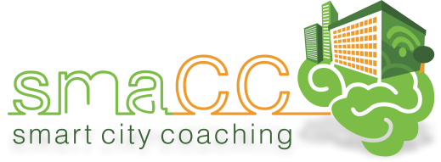
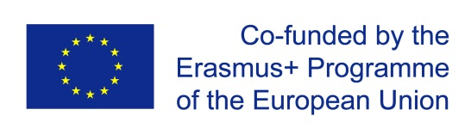
Project: SMACC - Smart City Coaching

Deze leereenheid werd gefinancierd met steun van de Europese Commissie. Deze publicatie geeft de mening weer van de auteur; de Commissie kan niet verantwoordelijk worden gehouden voor het gebruik van de hierin opgenomen informatie.
Partners:
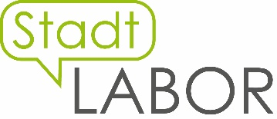


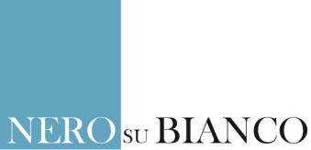

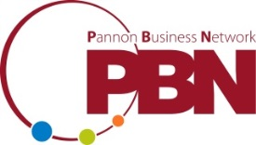


Gebruiksvoorwaaden
Deze training wordt geleverd onder de volgende ‚Creative Commons Licentie’:
Naamsvermelding-NietCommercieel-GelijkDelen 4.0 Internationaal (CC BY-NC-SA 4.0)
Je bent vrij om:
- het werk te delen — te kopiëren, te verspreiden en door te geven via elk medium of bestandsformaat
- het werk te bewerken — te remixen, te veranderen en afgeleide werken te maken
De licentiegever kan deze toestemming niet intrekken zolang aan de licentievoorwaarden voldaan wordt.
Onder de volgende voorwaarden:
- Naamsvermelding — De gebruiker dient de maker van het werk te vermelden, een link naar de licentie te plaatsen en aan te geven of het werk veranderd is. Je mag dat op redelijke wijze doen, maar niet zodanig dat de indruk gewekt wordt dat de licentiegever instemt met je werk of je gebruik van het werk.
- NietCommercieel — Je mag het werk niet gebruiken voor commerciële doeleinden.
- GelijkDelen — Als je het werk hebt geremixt, veranderd, of op het werk hebt voortgebouwd, moet je het veranderde materiaal verspreiden onder dezelfde licentieals het originele werk.
Geen aanvullende restricties — Je mag geen juridische voorwaarden of technologische voorzieningentoepassen die anderen er juridisch in beperken om iets te doen wat de licentie toestaat.
Toeschrijving aan e-genius als auteursrechthebbende moet op de volgende manier:
Teksten: auteurs van de leereenheid, jaar van uitgave, de titel van de leereenheid, Uitgever: e-genius - Initiatief offene Bildung, www.e-genius.at/nl
Illustraties: verwijzen naar de eigenaar van het auteursrecht, e-genius - www.e-genius.at/nl
Disclaimer: Uitsluiting van aansprakelijkheid:
Alle inhoud van het e-genius platform wordt zorgvuldig gecontroleerd. Desondanks wordt geen garantie gegeven op juistheid, volledigheid, actualiteit en beschikbaarheid van de inhoud. De uitgever aanvaardt generlei aansprakelijkheid voor schade en nadelige gevolgen die mogelijk voortvloeien uit gebruik of analyse van de inhoud. Beschikbaarstelling van de inhoud op e-genius is geen vervanging van deskundig advies en raadpleging daarvan geen basis voor een adviesrelatie.
e-genius bevat snelkoppelingen naar websites van derden. De snelkoppelingen verwijzen naar standpunten en (ook andere) meningen, maar vertegenwoordigen geenszins instemming met de betreffende inhoud. De uitgever van e-genius aanvaardt generlei aansprakelijkheid voor websites waarnaar de snelkoppelingen verwijzen. Dat geldt evenzeer voor de beschikbaarheid van die websites en de daar opvraagbare inhoud. Voor zover nu bekend bij de exploitant bevatten de doorgelinkte websites geen onwettige inhoud, zou dit desondanks het geval zijn of worden dan wordt conform naleving van wettelijke verplichtingen de doorverwijzing onmiddellijk verwijderd.
Inhoud van derden wordt als zodanig aangeduid. Mocht u desondanks een schending van het auteursrecht vaststellen, vragen wij u dit aan ons te melden. Na kennisname van schendingen zullen wij dergelijke inhoud onmiddellijk verwijderen of corrigeren.
Link naar het open source-platform: http://www.e-genius.at/nl

Rogers, E.M. (2003). Diffusion of Innovations. New York: The Free Press, 5th Edition.
European Commission (2013). Guide to Social Innovation.
Jucevicius, G., Maital, S. (2015). National strategies of smart development: turning constraints into growth opportunities. Baltische Studien zur Erziehungs- und Sozialwissenschaft, Band 30, International Practices of Smart Development.
European Innovation Partnership on Smart Cities & Communities (2013). Retrieved from http://ec.europa.eu/eip/smartcities/.
https://en.wikipedia.org/wiki/Human_capital
Source: http://www.investopedia.com/terms/s/socialcapital.asp
Idem.
Source: Stadtlabor Graz

